Quetzalexpress
Análisis del Sistema

Fecha | Versión | Descripción | Autor
10/06/15 | 1.0 | Creación | Carlos Carrera

Tabla de Contenidos
1Requerimientos del Sistema 3
1.1Panorama General 3
1.2Clientes 3
1.2.1Objetivo General 3
1.2.2Objetivos Secundarios 3
1.3Funciones del Sistema 3
1.3.1Requerimientos 3
1.4Atributos del Sistema 4
1.5Casos de Uso 4
1.5.1Especificación de Casos de Uso 4

Requerimientos del Sistema

Panorama General
Proyecto Quetzalexpress tiene por objeto la creacion de aplicacion web enfocada en automatizacion de todo el proceso de registro de clientes, proceso de envio de paquetes, manejos de stock de paquetes, facturacion. El proyecto contara con una version web, esta debe ser intuitiva y facil de usar, la aplicacion web debe poderse ejecutar en computador con requisitos minimos, el ingeniero encargado del proyecto Pedro Hernandez contara con un equipo formado por 10 desarrolladores bajo su tutela para la construccion de la aplicacion.
El sistema tendra un control de usuarios basados en res roles,usuario, cliente y administrador donde el administrador se encargara del manejo de tarifas y aprobacion de solicitudes de registro de usuarios y clientes.

Clientes

Objetivo General
- Automatizacion del proceso de envio de paqueteria, aumentando clientes.

Objetivos Secundarios
- Contar con una herramienta de software
  - registrar tanto nuevos clientes, usuario y administradores.
  - Obtener reportes detallados de envios.
  - Obtener reportes de facturacion.
  - Obtener reportes de clientes, paquetes, empleados, departamentos, etc

Funciones del Sistema

Requerimientos
Id | Descripción | Criterio de Aceptación | Solicitado Por
1 | Utilizar tres roles: empleado, administrador, cliente | clientes obtienes acceso a aplicacion para solicitar envios, devoluciones y ver status de paquetes  Administrador: maneja base de datos, recibe y aprueba solicitudes de nuevos usuarios ,clientes y administradores, | Ing.Hernandez
2 | Modificar valores de impuesto, gestionar categoria de impuestos, gestionar descuentos, modificar porcentaje de comision. | Administrador modificar valores de impuestos, descuentos, comisiones | Ing. Hernandez
3 | Generar facturas, formato pdf |  | Ing. Hernandez
4 | Solicitar envios |  | Ing. Hernandez
5 | Agregar, modificar y eliminar empleados |  | Ing.  Hernandez
6 | Generar reportes de paquetes recibidos, entregados, por peso, sucursal y tipo de envio. |  | Ing.  Hernandez
7 | Agregar, modificar, eliminar clientes y adminstradores |  | Ing.  Hernandez
8 | Generar reportes pdf |  | Ing. Hernandez
9 | Permitir carga de documentos CSV para carga masiva |  | Ing. Hernandez

Atributos del Sistema
- Intuitivo y facil de usar.
- Desarrollarse en c#:
- Utilizar base de datos SQL server.
- Aplicacion Web.
- Manejo de diferentes status de paquetes.
- Desarrollado para alcanzar alto rendimiento y escalable.
- Busquedas de paquetes sencillas y rapidas.

Casos de Uso
Los siguientes casos de uso fueron realizados para ayudar a encontrar las funcionalidades y requerimientos del software.
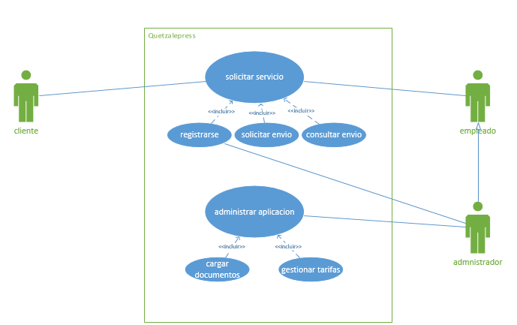
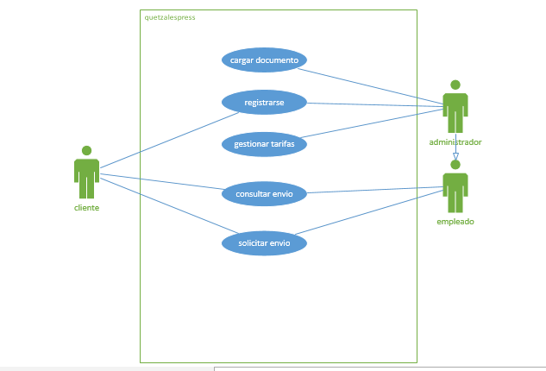

Especificación de Casos de Uso
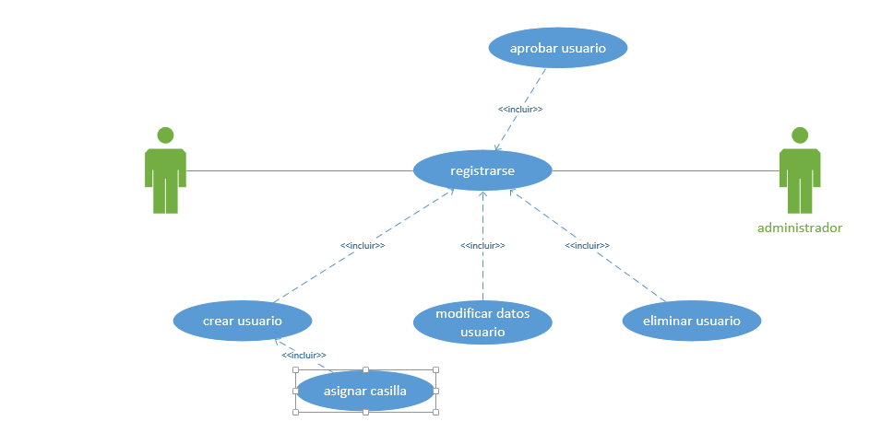

001
Caso de Uso | Registrarse
Actores | Usuario, administrador
Tipo | Primario
Descripción | - Cliente ingresa a interfaz web de envios.  - selecciona llenar registro para crear usuario cliente, modificar usuario para cambio de informacion en su perfil, eliminar usuario  - envia solicitud a traves de formulario  - administrador recibe solicitud para aprobacion.  - Administrador aprueba solicitud  - sistema asigna casilla  - solicitud es ejecutada

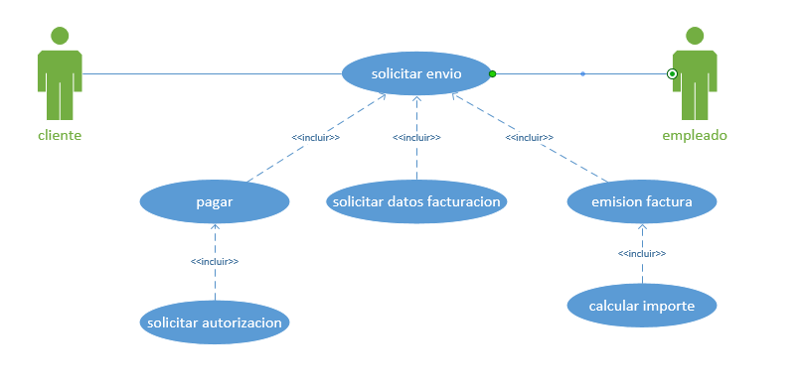

2
Caso de Uso | Solicitar envio
Actores | Cliente,
Tipo | Primario
Descripción | - Cliente se registra e ingresa caracteristicas de paquete trasladar  - sistema devuelve importe  - cliente acepta importe y solicita envio  - ingresa numero tarjeta para cancelar importe  - se solicitan datos facturarcion  - se emite factura  - sistema brinda codigo de envio para consulta posterior.  - Cliente cierra sesion

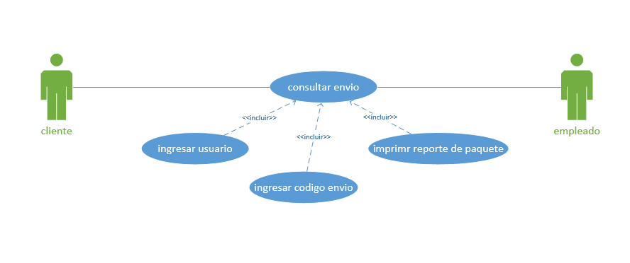

3
Caso de Uso | Consultar envio
Actores | Cliente, empleado
Tipo | Primario
Descripción | - Cliente o empleado ingresan su usuario y contraseña  - cliente o empleado ingresan a modulo de consulta de envios.  - ingresan codigo de envio a buscar  - imprimer reporte de envio

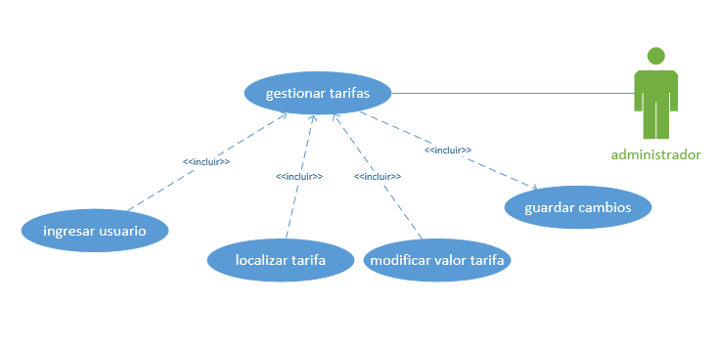

4
Caso de Uso | Gestionar tarifas
Actores | administrador
Tipo | Primario
Descripción | - administrador ingresa a su usuario y contraseña  - ingresa a modulo de modificacion de tarifas  - localiza impuesto, comision a modificar.  - Selecciona valores y realiza los cambios  - aprueba y guarda cambios.  - Cierra sesion

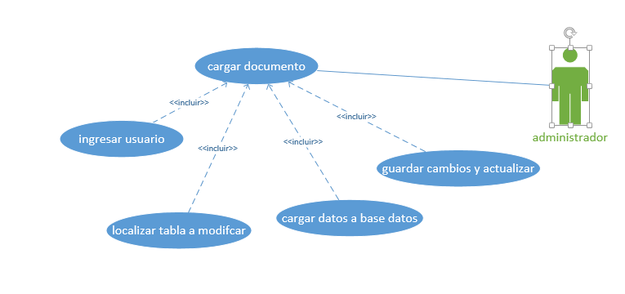
5
Caso de Uso | Cargar documentos
Actores | Administrador
Tipo | Primario
Descripción | - Administrador ingresa a su perfil  - ingresa a modulo de carga de documentos  - administrador selecciona tabla a modificar.  - Administrador agrega, modifica o elimina datos de tabla.  - Guarda los cambios  - sistema actualiza informacion.

